МИНИСТЕРСТВО СЕЛЬСКОГО ХОЗЯЙСТВА
РОССИЙСКОЙ ФЕДЕРАЦИИ

ДЕПАРТАМЕНТ НАУЧНО-ТЕХНОЛОГИЧЕСКОЙ
ПОЛИТИКИ И ОБРАЗОВАНИЯ

ФГУ «ПОДОЛЬСКАЯ ЗОНАЛЬНАЯ ГОСУДАРСТВЕННАЯ
МАШИНОИСПЫТАТЕЛЬНАЯ СТАНЦИЯ»

Протокол испытаний

№ 09-36-08 (1030023)

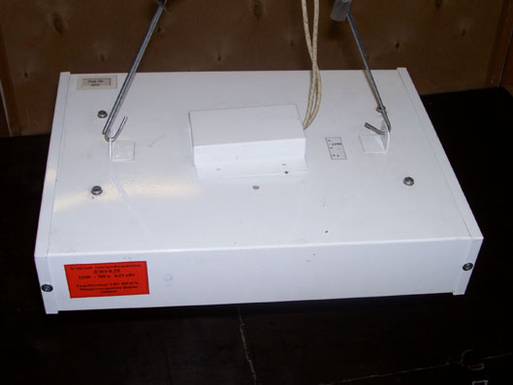

Модернизированный образец лучистого электрообогревателя ЛЭО-0,25 для обогрева поросят-сосунов

Изготовитель (разработчик) | Адрес
ГНУ ВИЭСХ г. Москва | 109456, Москва,  1-й Вешняковский пр., д.2  т. 171-19-20

 | Результаты испытаний
 | Модернизированный образец лучистого электрообогревателя ЛЭО-0,25 для обогрева поросят-сосунов
 | Назначение | Лучистый электрообогреватель ЛЭО-0,25 мощностью 0,25 предназначен для местного обогрева поросят-сосунов с целью повышения их сохранности, продуктивности, экономии тепловой энергии
 | Качество работы :
 | превышение температуры в зоне обогреваемого бокса (станка) под обогревателем, по отношению к общей температуре помещения t^{о}С (на уровне пола) |  | От 15,3 до 15,5  От 4,1 до 4,4
 | Производительность |  | Показатель не определяется для данного типа технических средств
 | Условия эксплуатации:
Вид работы |  |  | Обогрев поросят-сосунов в зоне обогреваемого бокса (станка)
 | Мощность, потребляемая от сети, кВт |  | 0,26
 | Трудоемкость ежесменного ТО чел.ч. |  | -
 | Эксплуатационная надежность |  | Хорошая
 | Безопасность выполнения работ |  | Обеспечена

Описание конструкции машины
Электрообогреватель ЛЭО-0,25 относится к электротехническим системам обогрева, основанным на использовании лучистого тепла в инфракрасном диапазоне излучения. Электрообогреватель комплектуется шкафом управления с терморегулятором для регулирования теплового режима в боксах поросят.

Техническая характеристика
Показатели | Численные значения
Номинальное напряжение, В | 220
Режим работы | Продолжительный
Мощность, кВт | 0,26
Время выхода на режим, мин. | 6,0

Масса, кг
обогревателя | 3,55
шкафа управления | 3,10

Результаты испытаний
Качество работы | Превышение температуры пола при работе обогревателя, ^{о}С – +4,4
Безопасность | Соответствует требованиям НД не полностью
Техническое обслуживание | Не требуется

Заключение по результатам испытаний
Станция рекомендует:
Лучистый электрообогреватель ЛЭО-0,25 поставить на производство, устранив выявленные недостатки.

Испытания проведены: | ФГУ “Подольская государственная зональная  машиноиспытательная станция”  142184,Климовск-4,Подольского р-на,  Московской области
Испытания провели: | Колосницына Г.Н.
Источник информации: | Протокол испытаний № 09-36-08 (1030023)  от 15 декабря 2008 г.

